招聘简章
央国企-中汽新能（无锡）电池科技有限公司

公司简介
中汽新能电池科技有限公司（以下简称“中汽新能”）公司前身为力神（青岛）新能源科技有限公司，现已更名为中汽新能并正式落户天津滨海高新区天开华苑园。作为中国第一汽车集团有限公司（以下简称“中国一汽”）控股的央企二级总部，中汽新能将依托自身在动力与储能电池领域的研发优势，深度融合滨海高新区新能源产业优质资源，致力于打造国内一流的央企电池产业平台

岗位及工作职责：
工程部/生产部 设备技术员：1、按照作业指导书操作生产机台;2、及时上报、处理生产过程中出现的异常情况，及时处理不合格品；3、做好交接班并做好记录；4、负责日常设备维护保养点检登记，负责辖区设备异常问题及时处理
品质部 质量检测技术员：1、主要负责日常来料抽检全检，产品出货抽检；2、来料分析测试；3、出货异常分析；4、负责现场首件、制程产品质的点检生产过程质量检查。

职位发展：电芯工程师、工艺工程师、设备工程师、品质工程师，以及相关文职岗位
岗位要求：汽修、新能源、机电、电气、自动化、工业机器人、人工智能、化工、计算机等理工科专业优先

非流水线，岗位都属于技术岗
薪资福利待遇：
薪资19元/小时，199.5元/天 免费提供工作餐（餐补形式，14元/天），免费提供住宿，4人间，水电费平摊，综合工资5000元左右 休息时间中午一小时，晚上半小时 联系方式：17563335591

转正后
转正后：综合工资6500-9000元左右 公司缴纳五险一金
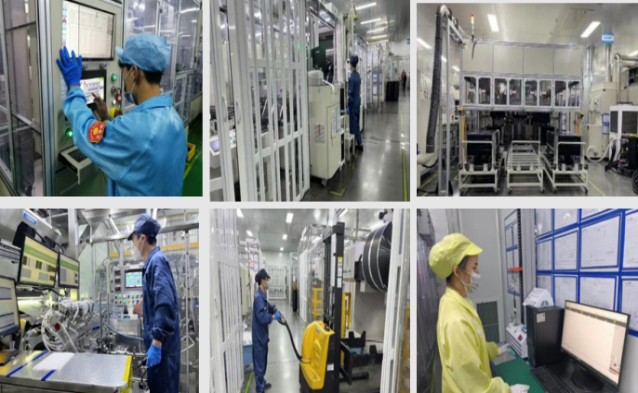


面试请扫码进群

